Prilog 2
- Led iznad Party Zone
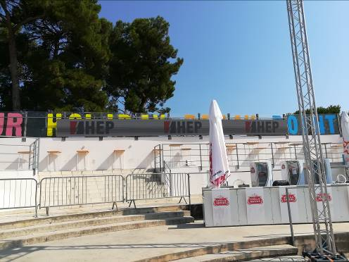

- 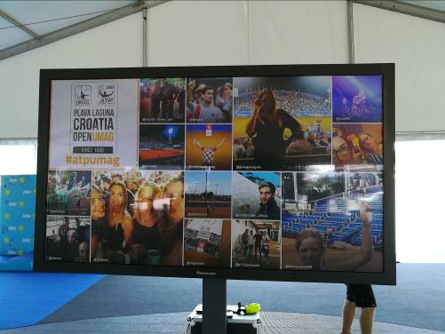Social Arena LCD 103''

- Led semafori Centralni Teren

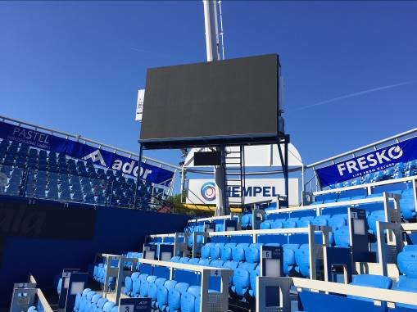
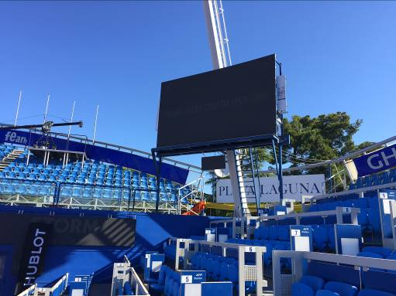

- Paneli za prikaz brzine servisa Centralni teren

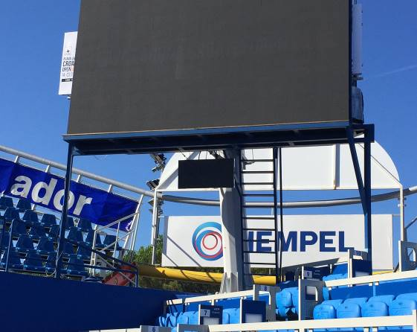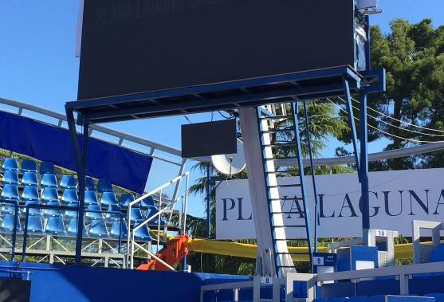

- Led Centralni teren Sponzori (iznad ulaza)

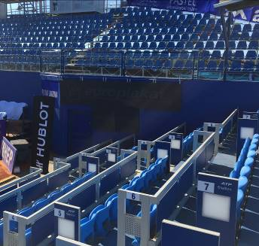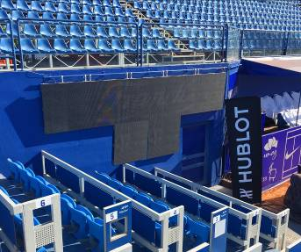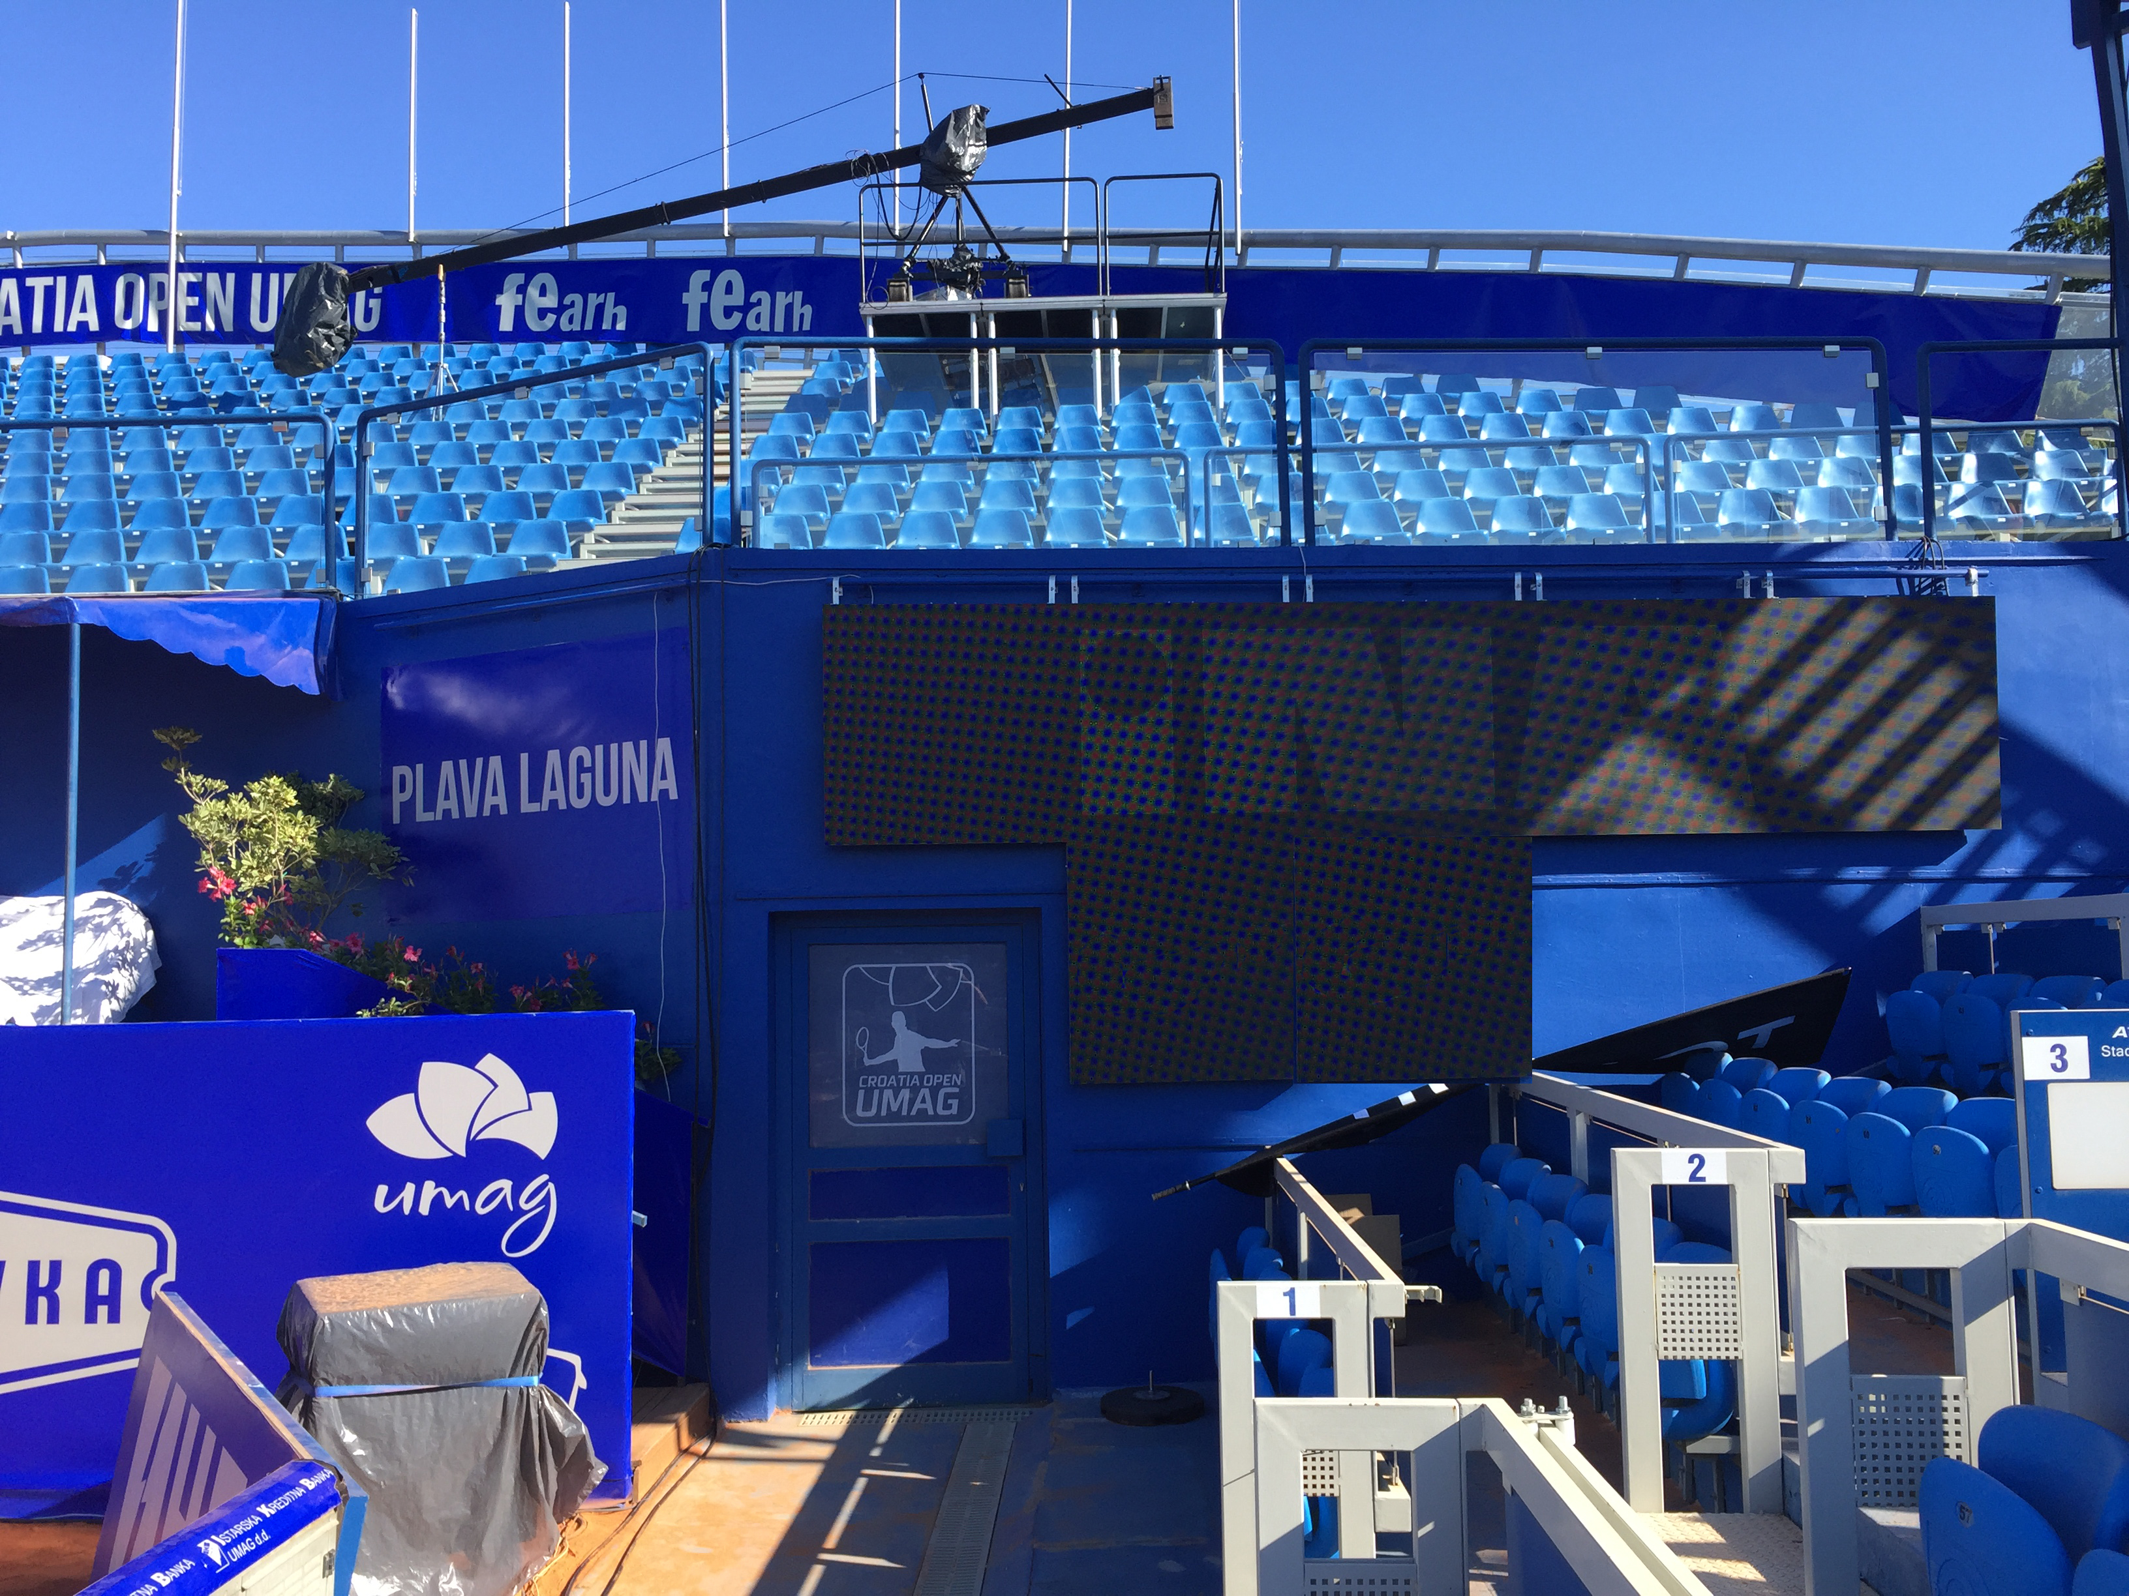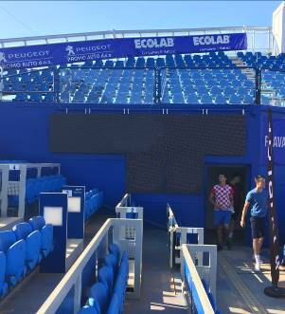

- LED banerska linija igrača Centralni Teren

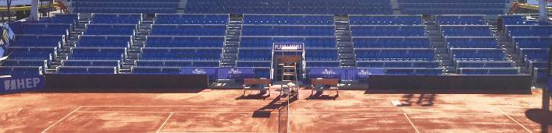

- LED banerska linija kontra igrača Centralni Teren

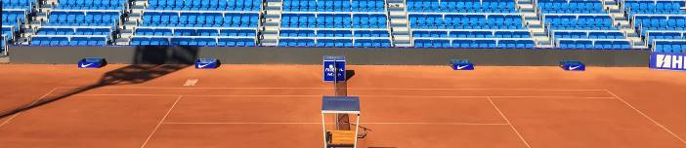

- LED semafori Grand Stand

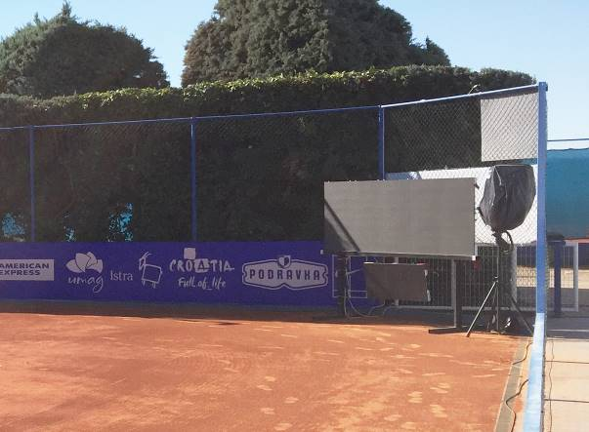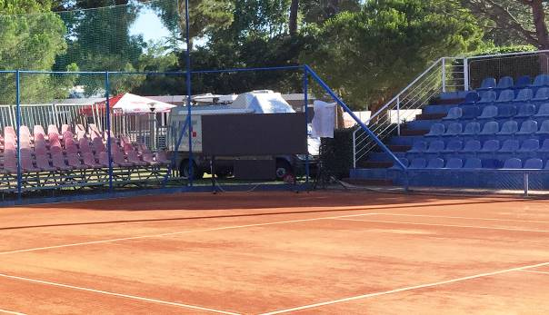

- Paneli za prikaz brzine servisa Grand Stand
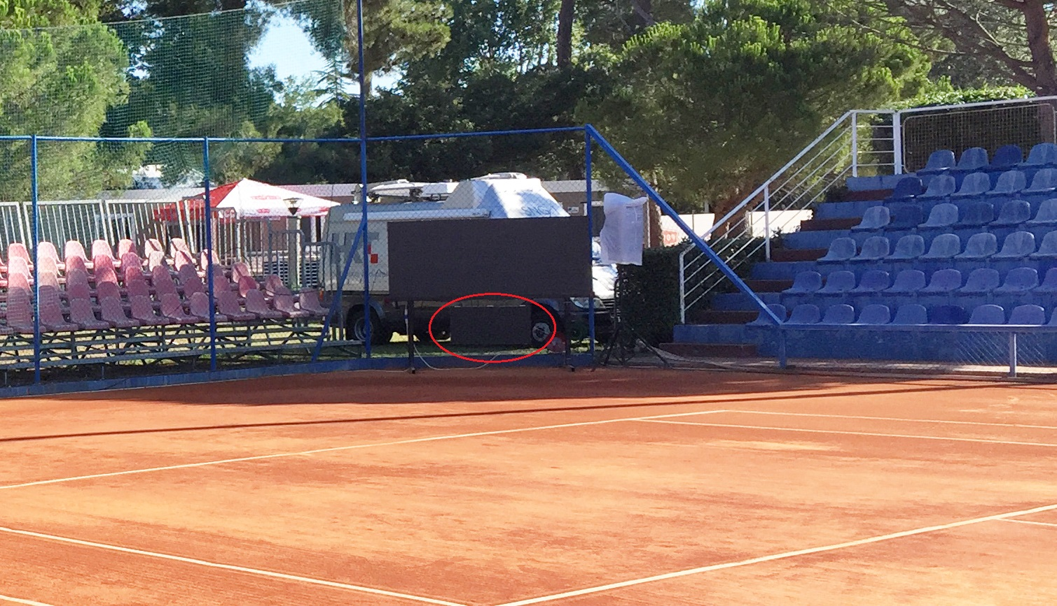
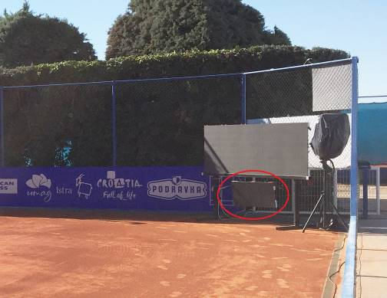

- Led semafori pomoćni tereni

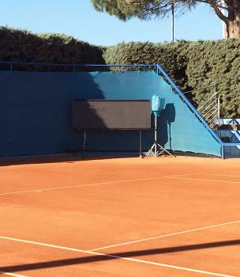
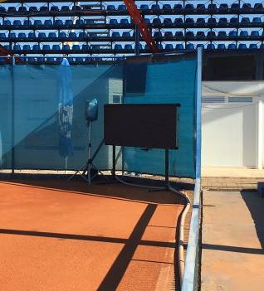

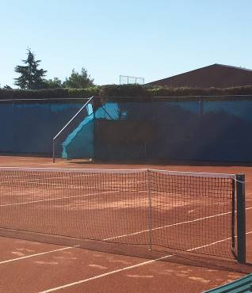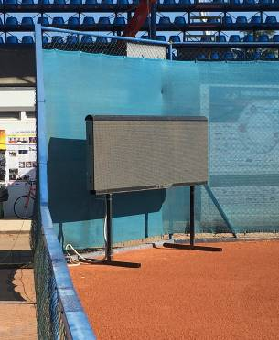

- LED totem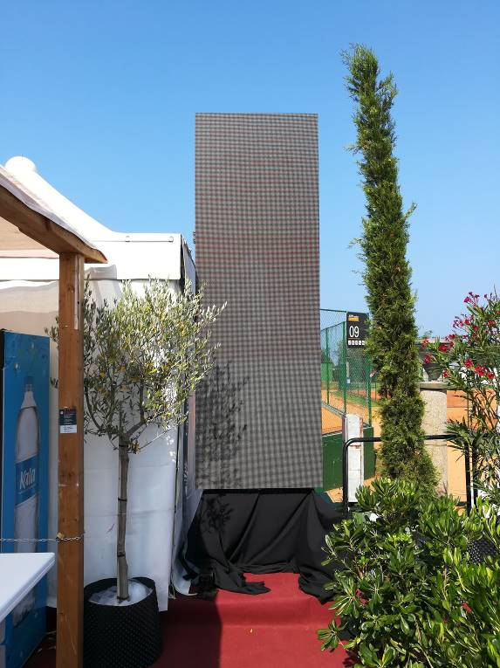

- LED kasa
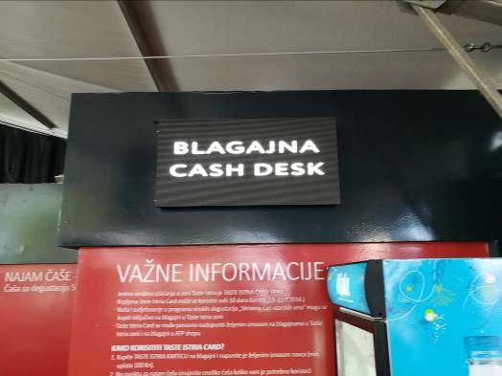

- U prilogu Slika1 su pozicije LED ekrana i komunikacijskih ormara na nacrtu zone

- TV ekrani (po zonama iz priloga Slika2)

- STADION
Presidential Lounge | 2
Player's Lounge | 2
ATP office | 1
Supervisor | 1
Svlačionica 1 | 1
Player's Desk | 2
Player's Teretana | 2
Fizio | 2
Svlačionica 2 | 1
Linijski Suci | 1
- GOURME ZONA
Naša Kužina | 2
Taste Istria | 8
Žigante | 2
- WELCOME/TICKET office
Welcome Office | 1
Ticket Office | 1
Info Point | 2
Player's Restaurant | 2
- FREDI
Fredi | 2
- SOCIAL ARENA
Španeri | 1
Social Arena | 3
- PRESS CENTAR
Press Centar | 3
- RESTORAN
Restoran | 2

